服装标注任务测试报告
- 测试概述
  - 测试目标

评估本模型在服装图像描述生成任务中的性能表现，重点从以下维度同灵图AI对比：

- 细粒度时尚元素识别（如潮流元素、特殊剪裁）
- 服装logo的文本解析
- 场景理解
- 传统服饰的文化特征捕捉
  - 测试方案

设计要素 | 功能测试实施方案
测试类别 | 裤子/裙子/T恤/女装/传统服装（5大类）
样本选择 | 每类别测试5张典型图片（含模特/不含模特/特殊场景）
对比基准 | 灵图AI（图生文功能）最新公开版本
评估指标 | 描述准确性、细节丰富度、文化符号识别率

本模型算力测试：
- 预热测试：随机选取3张本次测试集以外的服装图片，测试10次，不记录结果；
- 正式测试：按照5个类别，各选取一张具有的代表性的图片，每张图循环推理100次，本模型输出最后一次推理的描述结果；
- 记录项：单图推理时间、吞吐量、模型加载时间。

  - 本模型运行环境
编程语言：Python
硬件配置：
- 处理器：Intel i7-13700 @2.10GHz
- 内存：32GB DDR4
软件环境：
- 运行平台：PyCharm（2024.1.3）
- Python版本：3.11.11

  - 灵图AI运行环境
硬件配置：
- 处理器：Intel i7-13700 @2.10GHz
- 内存：32GB DDR4
软件环境：Microsoft Edge (137.0.3296.83，64位)
网址：https://www.lingvisions.com/aiad/
- 测试结果
2.1 功能测试
测试图 | 本模型描述生成 | 灵图AI描述生成 | 主观评价
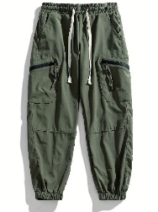 | 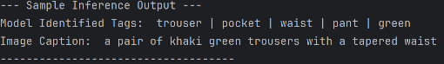  模型识别标签：裤子 | 口袋 | 腰 | 裤子 | 绿色  图片描述：一条卡其绿色锥形裤 | 这张图片展示了一条橄榄绿色的工装裤 这款裤子采用高腰设计 搭配弹性腰带和束带进行调节 大腿上有两个大的货物口袋，每个都有拉链封口和翻盖 裤子有一个宽松的适合与锥形腿和弹性袖口在脚踝 该材料看起来耐用且重量轻，适合休闲或户外穿着 整体风格是功利性和功能性的，一个现代的转折 裤子上没有可见的文字 背景是纯白色，突出服装的细节和颜色 | 本模型描述准确；灵图AI描述冗余度高，但细节信息丰富
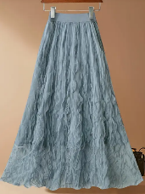 | 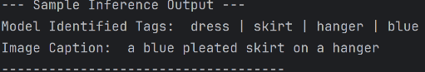  模型识别标签：连衣裙 | 裙子 | 衣架 | 绿色  图片描述：挂在衣架上的一条蓝色百褶裙 | 该图像展示了一个浅蓝色，长裙挂在木衣架上 靠着平原，暖色调的背景 这条裙子的特点是收拢的腰带和飘逸的，富于质感的面料 配有复杂的褶皱和褶边，给它一个柔软和优雅的外观 组成很简单，只专注于裙子 以突出其细节 风格是女性化和通风的，适合休闲或半正式场合 图像中没有可见的文本 整体气氛平静而复杂，强调裙子的精致设计和运动。 | 本模型描述精炼；灵图AI描述包含服装工艺、穿戴场合等建议。
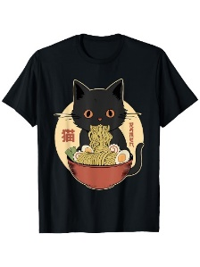 | 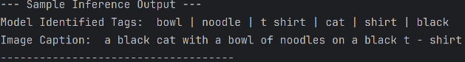  模型识别标签：碗 | 面条 | T恤 | 猫 | 衬衫 | 黑色  图片描述：一件印有黑猫与面条碗图案的黑色T恤 | 图像显示了一件带有俏皮设计的黑色t恤 中心人物是一只大黑猫，圆形橙色眼睛，幽默地吃一碗拉面 拉面碗是红色的 里面装满了面条，一个鸡蛋，绿色蔬菜，和其他典型的拉面成分 猫位于浅米色圆形背景内 在圆圈的左侧，有红色的中文文字 “猫” (意思是 “猫”) 在右侧，有红色的日语文本 “” (意思是 “拉面”) 设计风格是卡通和充满活力的，大胆的轮廓和鲜艳的色彩 整体构成是平衡的，猫和拉面碗占据了舞台的中心 文本补充了意象，添加文化背景 T恤显得休闲而有趣，适合那些喜欢异想天开和以食品为主题的服装的人。 | 本模型未识别出logo文字，未识别出猫与面条的关联；灵图AI识别出猫吃面的动作且解析出日文罗马字。
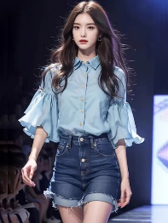 | 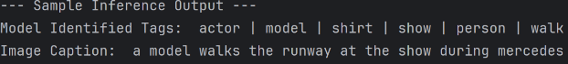  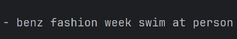  模型识别标签：演员 | 模特 | 衬衫 | 展 | 人 | 走  图片描述：模特在梅赛德斯-奔驰泳装时尚周秀场上走台步 | 该图像描绘了在跑道上行走的模型 她穿着一件浅蓝色的衣服，短袖纽扣衬衫 喇叭形袖子 深蓝色牛仔短裤 折边 该模型具有长，波浪形的头发 并配有简单的圈形耳环 背景是黑暗的，左边是模糊的观众 右边是灯光显示 整体构图侧重于模特的服装，突出时尚元素 款式现代新潮，强调休闲而别致的着装 图像中没有可见的文本 气氛暗示了时装秀的背景，跑道灯光和观众增添了专业氛围。 | 本模型识别出模特走台步的场景，但描述焦点未在服装；灵图AI未识别出T台。
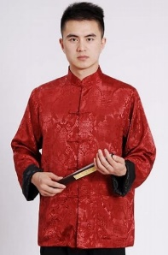 | 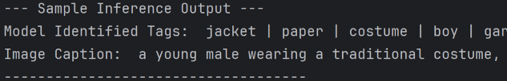  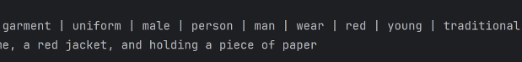  模型识别标签：夹克 | 纸 | 服装 | 男孩 | 服装 | 制服 | 男性 | 人 | 穿 | 红色 | 年轻 | 传统的  图片描述：一位身穿传统服饰、红色外套的年轻男子手持一张纸 | 该图像描绘了一个穿着中国传统红色服装的人 该服装具有复杂的图案和高领，黑色袖口 这个人拿着一个矩形物体，可能是传统的中国风扇或平板电脑，在他们的左手 背景是平原和白色，把注意力集中在个人和他们的着装上 服装的风格是经典和优雅，反映文化遗产 对象或衣服上没有可见的文本 构图居中，与直立的人，展示服装的详细设计 形象的整体氛围是正式和尊重的，彰显中国传统时尚之美。 | 两模型均未准确识别出唐装，且对中国折扇的描述不准确。
2.2 本模型算力测试

指标 | 裤子 | 裙子 | T恤 | 女装 | 传统服装 | 均值
平均推理时间（ms） | 1637.76 | 1241.65 | 1674.81 | 1563.77 | 2724.31 | 1768.46
平均吞吐量（images/sec） | 0.61 | 0.81 | 0.60 | 0.64 | 0.37 | 0.61
平均模型加载时间（ms） | 25469.88 | 26526.79 | 25303.39 | 25462.66 | 25462.66 | 25660.16

- 测试总结
3.1 任务难度分析

- 数据复杂度：需处理超过200种服装细分类别，涉及到的文化元素繁多（具体依项目需求）；
- 标注工作量：人工校验生成描述（校验1000条描述约需40小时）；
- 数据集构建与训练：需手动构建专用数据集；
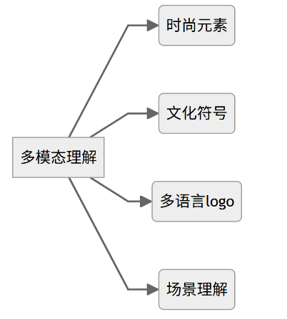
- 技术挑战：

3.2 主要发现

- 优势：本模型生成描述更为精炼，且模型效果可依项目需求优化调整。
- 改进方向：
- 数据层面：增加服装图片训练样本，尤其是潮流单品、传统服装、logo中的文本（根据项目需要）；
- 算法层面：
- 引入注意力机制强化logo区域解析力；
- 添加图像分割预处理单元，提升模特场景描述准确率。

- 后续计划
- 同汉森保持沟通，明确需求，比如对具体传统服装类别的识别需求。
- 构建优选数据集：从电商平台爬取多类别图文对数据，构建模型可用的优选数据集。
- 优化模型、调整代码：重点优化细粒度时尚元素识别、服装logo的文本解析、场景理解、传统服装的文化特征捕捉；利用优选数据集训练模型、微调迭代。

